***КОНСУЛЬТАЦИЯ ДЛЯ РОДИТЕЛЕЙ***

***«РАЗВИТИЕ РАВНОВЕСИЯ У ДОШКОЛЬНИКОВ. ПРИМЕНЕНИЕ БАЛАНСИРОВ»***

Забота о здоровье – это важнейший труд воспитателя.

От жизнерадостности, бодрости детей зависит их духовная жизнь,

умственное развитие, прочность знаний, вера в свои силы.

                                                                                     В. А. Сухомлинский

*Формирование равновесия –* важная задача физического воспитания дошкольников. От своевременного развития равновесия зависит и здоровье, и полноценное общее развитие ребенка, равновесие способствует формированию правильной осанки, а также развитию двигательной сферы.

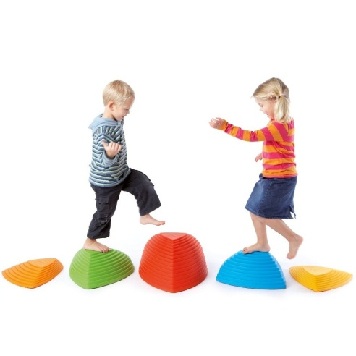

Умение сохранять равновесие необходимо в любой деятельности ребенка, в игре, бытовых процессах, разнообразных перемещениях в пространстве.  
  
Что же такое равновесие?  
*Равновесие – это способность тела сохранять устойчивое состояние, как в покое, так и в движении*. Оно зависит от величины площади опоры, положения центра тяжести тела, от состояния вестибулярного аппарата, от степени напряжения нервной системы.  
Умение сохранять равновесие в разных условиях или положениях тела формируется с первых движений ребенка, по мере расширения его двигательного опыта. Сначала это первоначальные попытки удержать определенную позу при сидении, стоянии, ползании. Хорошо известно, как трудно ребенку сохранять устойчивое положение при первых попытках стоять, а потом и ходить. Для того, чтобы уверенно двигаться, когда происходит постоянная смена центра тяжести, нужно научиться сохранять устойчивую позу, применяя выравнивающие движения.  
Чрезвычайно сложны вопросы управления равновесием у детей дошкольного возраста, особенно ранних лет. Здесь трудно еще говорить о хорошо организованной функции сохранения позы в связи с имеющимися возрастными особенностями развития всех афферентных систем (зрительной, вестибулярной, кожной, двигательной) и интегрирующего их деятельность аппарата – центральной нервной системы. Равновесие постепенно формируется в автоматизированную функциональную систему, действующую в полном соответствии с получаемыми воздействиями внешней среды. С течением времени растет количество и разнообразие поз, которые ребенок научается поддерживать произвольно и в статическом положении, и в движении..  
Для нервной системы у детей дошкольного возраста характерна высокая возбудимость и слабость тормозных процессов, что приводит к широкой иррадиации возбуждения по коре и недостаточной координации движений.

У 5-6 летних детей увеличивается сила и подвижность нервных процессов. Они способны осознанно строить программы движений и контролировать их выполнение, легче перестраивают программы. С возрастом у ребенка анализ вестибулярных раздражений совершенствуется, а возбудимость сенсорной системы понижается, и это уменьшает проявление побочных моторных и вегетативных реакций.

В равновесии у детей 4 – 7 лет наблюдаются большие индивидуальные колебания. Максимальные возможности детей в статическом равновесии улучшаются из года в год. Особенно интенсивно развитие равновесия у детей происходит на шестом году жизни.  
Применение специальных упражнений на равновесие в занятиях по физической культуре приводит к совершенствованию функции равновесия у детей.  
Упражнения в равновесии способствуют развитию координации движений, ловкости, воспитанию смелости, решительности, уверенности в своих силах. Вначале они разучиваются с дошкольниками на полу (ходьба по шнуру, с движением рук или с предметом в руках). Только после того, как упражнения будут усвоены в простых условиях, можно переходить к выполнению их на снарядах (бревно, доска, скамейка). Во время выполнения упражнений в равновесии на повышенной опоре (бревно, скамейка) взрослый подстраховывает ребенка (поддерживает его за руку, идет рядом с ним).  
Детям 3—4 лет рекомендуют несложные упражнения в равновесии. В основном они выполняются в движении: ходьба и бег между двумя параллельными линиями, начерченными на расстоянии 20—25 см друг от друга, между предметами; по доске, положенной на полу, или по бревну высотой 15—20 см, лежащему на земле, или по скамейке.  
  
Для детей старшего дошкольного возраста упражнения в равновесии усложняются различными заданиями: во время ходьбы по бревну (скамейке) присесть и повернуться кругом; переступить через кубик (мяч), лежащий на середине бревна; ходьба по бревну с предметом (мяч, скакалка в руках).  
  
При выполнении упражнений в равновесии положение рук может быть разным: в стороны, за голову, за спину, на поясе и т. д. Однако длительные фиксированные положения рук в некоторой степени усложняют упражнение, утомляют детей. Поэтому рекомендуется чаще изменять положение рук (вперед, в стороны, на пояс и т. д.).  
Для развития чувства равновесия рекомендуются нижеуказанные упражнения в соответствии с возрастом ребенка.  
*Упражнения для детей 3 лет*1. Пройти или пробежать между двумя параллельными лентами (расстояние между ними 25 см), не насту пая на них.  
2. Пройти по прямо положенному на полу шнуру, длина до 5 м.  
3. Встать на доску (шириной 20—25 см), которая лежит на полу (земле), пройти по ней до конца.  
4. Ходьба с переступанием через ручеек (шириной 15—20 см) из двух ленточек или скакалок и через предметы (палочки, кубики, мячи), лежащие на полу (земле).  
5. Ходьба, переступая через палку или веревочку, поднятые от пола на высоту 10—15 см.  
6. Встать на доску, один конец которой приподнят на высоту 25 см (куб или скамейку), пройти по ней до конца, повернуться кругом и сойти с нее.  
7. Встать на бревно (скамейку), пройти по нему до конца и сойти вниз.  
*Упражнения для детей 4 лет*1. Встать на доску, которая лежит на полу (земле), пройти до ее конца (руки на поясе, в стороны или вверх).  
2. Пройти или пробежать между двумя начерченными на земле линиями, не наступая на них (расстояние между линиями 20 см).  
3. Ходьба, переступая через палку или веревочку, поднятые от пола на высоту 15—20 см.  
4. Ходьба по шнуру (длина 8—10 м), положенному на полу (земле), прямо и по кругу, приставляя пятку одной ноги к носку другой.  
5. Встать на доску, один конец которой поднят на высоту 30 см (куб или скамейка), пройти по ней до конца, повернуться кругом и осторожно сбежать вниз.  
6. Встать на бревно (скамейку), пройти по нему до конца (руки на поясе, в стороны или вверх) и сойти вниз.  
7. Встать на бревно (скамейку), пройти по нему, переступая через кубик, который поставлен на середину, и сойти вниз.  
8. Встать на бревно (скамейку), пройти по нему до конца и соскочить.  
Упражнения для детей 5-7 лет  
1. Пробежать между расставленными на полу (земле) предметами (кубиками, мячами, шишками), не касаясь их руками.  
2. Во время ходьбы или бега по сигналу взрослого принять определенное положение (присесть, стать на одну ногу и т. д.).  
3. Ходьба с переступанием через палку или веревочку, поднятые на высоту 20—25 см от пола.

Эффективным методом развития физических качеств в целом и развитие равновесия в частности является использование нестандартного оборудования.

*Балансировочные доски*

Это занимательные и эффективные тренажеры, направленные на укрепление вестибулярного аппарата. Задача малыша – как можно дольше продержаться на раскачивающейся поверхности.

Балансировочная доска предназначена для стимуляции деятельности вестибулярного аппарата.

Удержать равновесие, стоя на балансировочном диске, совсем непросто.  Раскачиваясь в разные стороны, ребенок тренирует равновесие и ловкость. Умение удерживать равновесие является очень важным для овладения другими двигательными рефлексами. Биологический механизм равновесия совместно с другими – зрением, осязанием и обратной связью восприятия помогают ребенку осознать себя в пространстве.

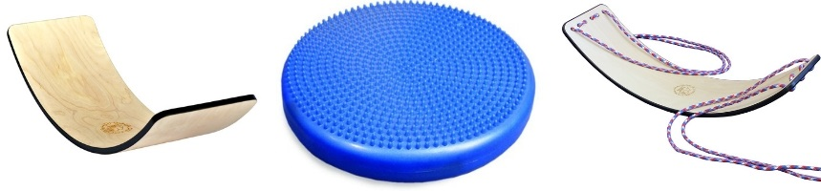

Пробовали вы когда-нибудь встать на балансировочную доску и выполнять при этом физические упражнения, не забывая удерживать равновесие? Попробуйте! Дело это непростое, но крайне полезное и для развития физической формы, и для работы мозга. Более того, такие занятия являются современным методом коррекции различных нарушений в речевом и интеллектуальном развитии детей. Занятия на балансировочной доске, по сути, являются мозжечковой стимуляцией. Регулирование равновесия, а также мышечного тонуса, координация всех движений, выполняемых организмом, возможны благодаря работе именно мозжечка. Он связывает все структуры нервной системы, в том числе регулирует внимание и наши эмоции. Через органы чувств организм принимает сигналы о состоянии окружающей среды и нашего положения в нем. Если мозг обрабатывает эти сигналы быстро, значит, человек может мыслить и действовать более эффективно.

Занимаясь с детьми в норме развития, а также с детьми, имеющими ограниченные возможности здоровья, также необходимо стимулировать физическую активность параллельно с развитием пространственных представлений. Главная цель подобной коррекции заключается в том, чтобы мозг научился правильно обрабатывать информацию, полученную от разных органов чувств. Когда синхронизируются в работе оба полушария и задействуются одинаково, улучшается координация движений и результативность многократно увеличивается.

Информацию подготовила инструктор физической культуры МДОУ «Детский сад №75»,Калинина В.В

<https://solncesvet.ru/opublikovannyie-materialyi/razvitie-ravnovesiya-u-doshkolnikov-v-do.1599709/>

<https://nsportal.ru/detskiy-sad/fizkultura/2023/12/26/statya-ispolzovanie-balansirov-dlya-razvitiya-chuvstva-ravnovesiya>

<https://www.prodlenka.org/metodicheskie-razrabotki/482456-konsultacija-dlja-roditelej-zachem-rebenku-ba>